Nome ____________________Classe ________________ Data _______________________

Verifica di storia

- Cos’è una crociata?
- Cos’è la Terra Santa?
- Cosa significa riconquista?
- Tra chi si combatterono le crociate?
- Chi fu il papa che promosse la I crociata? Quando?
- In che modo il papa organizzò e incentivò il popolo a partecipare alle crociate?
- La prima crociata si divise in due spedizioni. Come vennero chiamate? Chi le comandava e che esito ebbero?
- Dopo la prima crociata quali regno nacquero? Cosa venne favorito e perché?
- Tra chi fu combattuta la terza crociata e come si concluse?

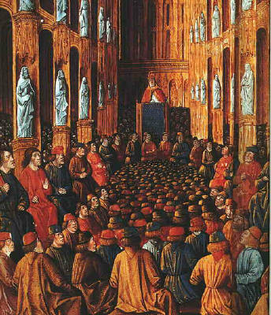
10) Analizza attentamente l’immagine qui accanto e scrivi cosa rappresenta. E’ un evento che conosci? Quale?

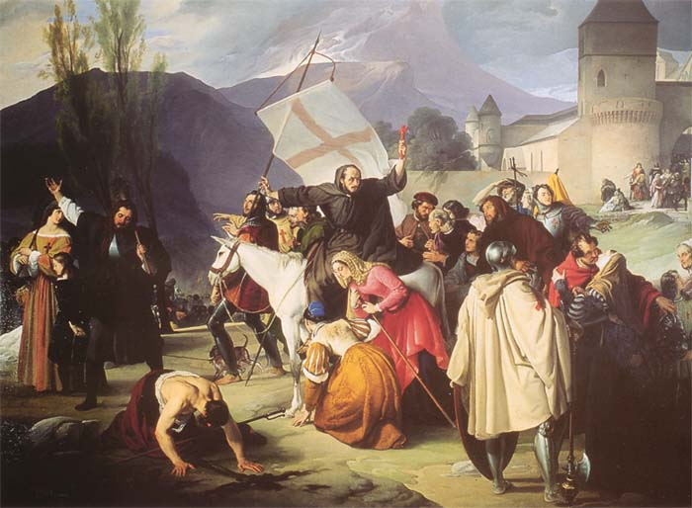

11) Analizza attentamente l’immagine e scrivi cosa rappresenta. E’ un evento che conosci? Quale?

Completa qui sotto aiutandoti con l’immagine.
Dopo la prima ______________ nacquero nuovi ordini _____________________.
I _____________ erano dei soldati molto particolari perché, pur professando i voti religiosi, continuavano ad impugnare la spada per difendere i _________________ che si recavano a visitare i Luoghi Santi.

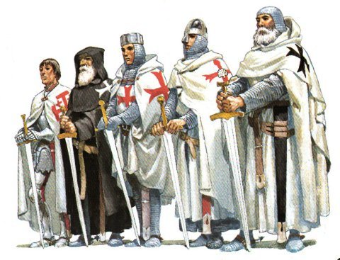

Causa o conseguenza? Scrivi accanto ad ogni frase la risposta giusta

- Desiderio dei cristiani di riconquistare la Terra Santa (Gerusalemme). _________________
- Le crociate furono un fallimento sul piano militare. ______________
- Volontà delle Repubbliche marinare di portare avanti e sviluppare i loro commerci. ____________
- Rafforzamento della borghesia. _______________
- Speranza dei grandi feudatari e dei cavalieri di conquistare terre, ricchezze oltre che prestigio e onore. _______________
- Apertura dei mercati orientali che vengono sottratti al monopolio arabo e bizantino. __________
- Pisa, Genova e soprattutto Venezia traggono vantaggio dalle crociate e fondano insediamenti (colonie) di tipo mercantile. ______________
- Molti sperano di fare fortuna o ottenere comunque qualche tipo di vantaggio. ________________

Crociate
Cause

Conseguenze

